Комунальний заклад Нікопольська середня загальноосвітня школа №6.
Електрометалургів 55

Шкільна бібліотека – інформаційно-методичний центр школи

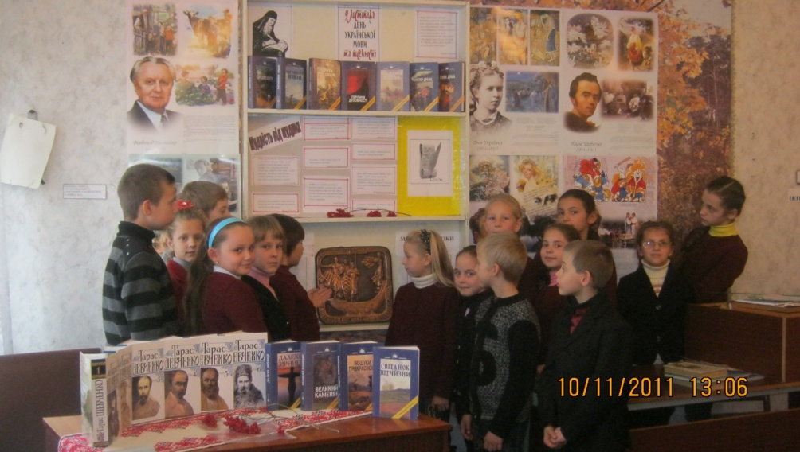

БІБЛІОТЕКА – МОРЕ КНИГ
БІБЛІОТЕКА – ХРАМ НАУКИ
ПЕРЕСТУПАЙТЕ НАШ ПОРІГ
БЕРІТЬ СКАРБИ НЕТЛЕННІ В РУКИ

Організує роботу бібліотеки одна людини – зав. бібліотекою Каряка Валентина Анатоліївна. Освіта – вища технічна. Стаж роботи в шкільній бібліотеці – 15 років.
Час формує нове покоління читачів.
Місія бібліотекаря не змінюється,
вона лише знаходить нову глибину й
зміст, нові можливості.

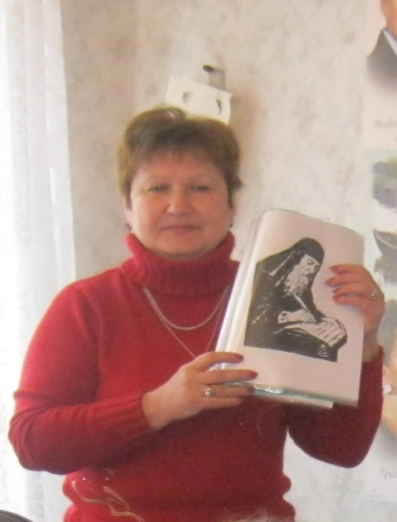

ОСНОВНІ НАПРЯМИ РОБОТИ БІБЛІОТЕКИ
- Співпраця з педагогічним колективом з питань виховання та розвитку дітей.
- Забезпечення навчального та виховного процесу усіма формами та методами бібліотечного та інформаційно – бібліографічного обслуговування.
- Розвивати любов до книги і виховувати культуру читання, бережного поводження з друкованими виданнями.
- Залучення кожного учня до систематичного читання з метою успішного вивчення предметів, розвитку мовлення, пізнавальних інтересів та здібностей.
- Сприяння підвищенню науково-методичної педагогічної майстерності робітників школи.

ЗАГАЛЬНІ ВІДОМОСТІ ПРО БІБЛІОТЕКУ
Рік заснування бібліотеки – 1968
Місце розташування (поверх) – перший
Загальна площа – 66,9
Читальний зал поєднаний з абонементом
Кількість посадочних місць – 6
Є книгосховище для навчального фонду.
ГРАФІК РОБОТИ
Бібліотека працює
з 7.30 до 16.00

ОСНОВНІ ПОКАЗНИКИ ДІЯЛЬНОСТІ БІБЛІОТЕКИ

Фонд художньої, науково популярної літератури налічує – 6892 прим.
Фонд підручників становить – 16 222.
Загальна к-ть користувачів – 592.
У т. ч.: учні – 532.
вчителі – 44.
батьки – 6.
пред. місц. громад, інші – 10.

